Câu 1: [2H3-1.6-4] (HSG - K12 - SGD Quảng Ngãi - Năm 2021 - 2022) Trong không gian , cho điểm và điểm di động trên mặt phẳng ( khác ). Gọi là hình chiếu vuông góc của lên và là trung điểm của . Biết rằng luôn tiếp xúc với một mặt cầu cố định, điểm nào sau đây thuộc mặt cầu đó?
A. . B. . C. . D. .
Lời giải
Chọn A
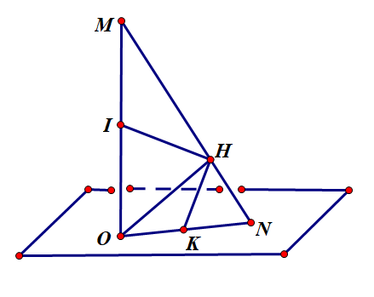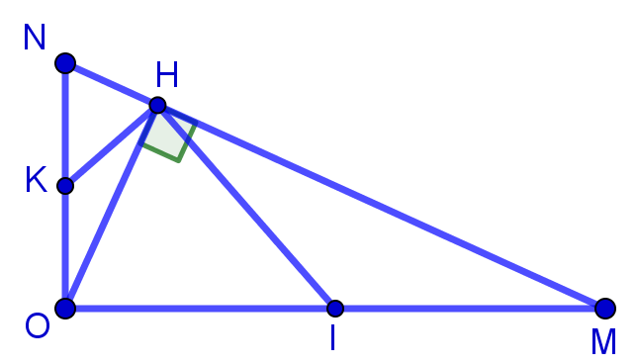
Ta có: và . Mà .
.
Suy ra tam giác vuông tại . Gọi là trung điểm của .
Do
luôn tiếp xúc với mặt cầu tâm , đường kính .
Suy ra phương trình mặt cầu . Do đó, điểm .

http://vnteach.com – Website tài liệu dành cho giáo viên và học sinh Việt Nam

